《操作系统》课程实验报告
实验名称 | 消息的创建、发送与接收 |  |  |  |  | 实验序号 | 4
姓 名 | 王永江 | 系院专业 | 信管 | 班 级 | 16 | 学号 | 1020716051
实验日期 | 2012年11月 |  | 指导教师 | 丘文峰 |  | 成 绩
一、实验目的和要求
1.学会创建消息和共享区
2.比较消息与共享区这两种消息机制的异同
二、实验预习内容

三、实验设备
1. 配置名配置参数硬盘 ≥8GB
2.内存 ≥1GB
3.磁盘文件格式NTFS, 以支持大的镜像文件
4.操作系统Win32 XP +软件 VirtualBox Red Hat Linux Server ISO安装软件包
四、实验内容及步骤
1.消息的创建、发送和接收
使用系统调用msgget()，msgsnd(), msgrev()及msgctl()编制一长度为1K的消息发送和 接收的程序。
- 共享存储区的创建，附接和断接
使用系统调用shmget(), sgmat(), smgdt(), shmctl()，编制一长度为1K的消息发送和 接收的程序。

五、实验结果、分析与心得
1.1.消息的创建、发送和接收（下图为实验的部分结果）
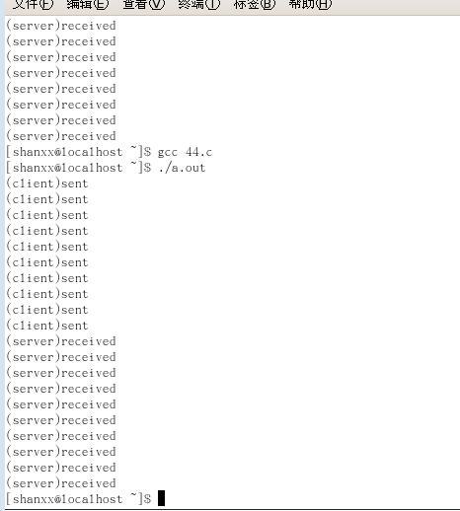
- 实验结果为 图片所显示（共输出10次，该图片为其中一次输出结果）
从理论上来说，输出的结果应该是CLIENT( )发送一条消息之后，SERVER()就会接收这条消息，然后CLIENT()再发送消息，SERVER()再接收消息。如此反复交替。但是从所显示的结果来看，大多数时候，都是有CLIENT()发送了多条消息之后，SERVER()再接收消息。CLIENT()发送了10条消息，SERVER()接收了10条消息。
（2）分析输出这样结果的原因：
实际上message的传送和控制并不是完全同步的。有时候，当程序没有激活，在睡眠状态，所以要在CLIENT（）发送多次消息之后，SERVER()才会接收。
（3）心得：
初步理解了消息发送和接收的原理。

2.共享存储区的创建，附接和断接

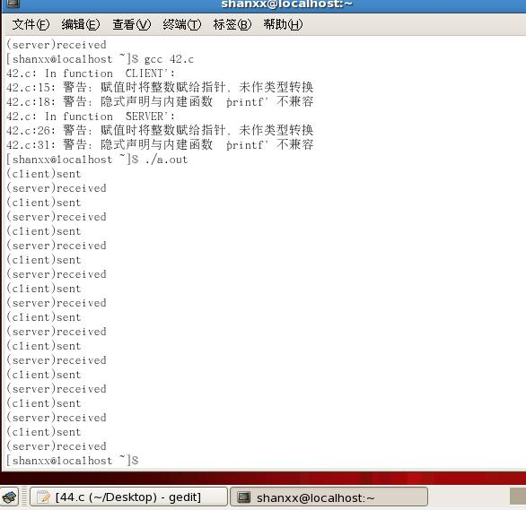
- 该图片显示的为输出结果（该程序共运行了10次，该图片为其中一次）
从图片可知，输出的结果为CLIENT()和SERVER()交替。即由CLIENT()先发送一条消息，SERVER()后接收一条消息，如此反复交替。在输出的过程中，CLIENT()发送出数据后，会停顿大概1至2秒左右，CLIENG（）才会显示出来。

2）分析这种结果的原因：
出现CLIENT()发送消息后，SERVER()要等到1秒左右才会显示的原因是因为出现了应答延迟。在CLIENT()发送了消息之后，SERVER()不知道CLIENT（）已发送出数据，而需要接收。因为在发出数据时，CLIENT端并没有放弃系统的控制权，仍然占用CPU的时间片。只有在系统调度时，才会把系统的控制权交给SERVER端，从而发生应答。
3）心得：
了解了应答延迟的原因。

教师评语：

成绩:

教师签字：
实验报告编写说明：

- 实验名称和实验编号：填写以所用实验指导书内容为准；
- 系院专业：填写学生所在的系院和专业中文名称，可以简述（如计算机科学与技术）；
- 班级：填写学生所在的自然班号（7位）；
- 实验目的和要求、实验项目摘要：填写以所用实验指导书内容为准；
- 实验预习内容：填写学生实验前所做的准备情况（包括资料查阅和上机预学）；
- 实验结果与分析：填写实验结果完成情况和实验中所遇问题及解决方法（或体会）；
- 成绩：由指导教师填写，采用中文五级制。

注：* 实验报告填写时，注意输入信息的字体格式（宋体、五号），如果用复制应采用选择性粘贴的 “无格式文本”方法完成；
* 实验结果文件另外送交存档（文件目录存储结构由指导教师指定）。

